حدد مكان الحرف بالنسبة للكلمة ثم أكتب:
 |   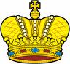 |  | 

أكمل الحرف الناقص :





ننـاس تـفـ ح هـدايـ

حدد مكان الحرف بالنسبة للكلمة ثم أكتب:
 |  |  | 

أكمل الحرف الناقص :

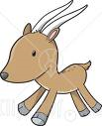


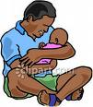

ـقــرة ظـ ـي كـلـ أ

حدد مكان الحرف بالنسبة للكلمة ثم أكتب:
 | 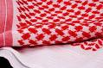 |  | 

أكمل الحرف الناقص :

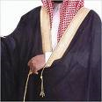



ـاج كــ ـاب بـشـ مثلجا

حدد مكان الحرف بالنسبة للكلمة ثم أكتب:
 |   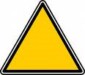 |  | 

أكمل الحرف الناقص :

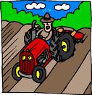
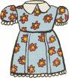

ـوب مـ ـلـجات ثُـلـ مـحـرا

حدد مكان الحرف بالنسبة للكلمة ثم أكتب:
 |  | 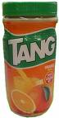

أكمل الحرف الناقص :


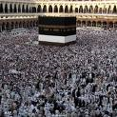

ـلو مـثـلـ ـات حــ تـا



حدد مكان الحرف بالنسبة للكلمة ثم أكتب:
 | 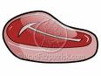 | 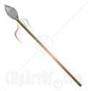 | 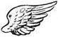

أكمل الحرف الناقص :

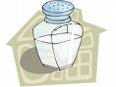
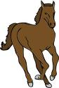
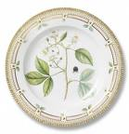

صـان صـ ـن مـلـ تـفـا



حدد مكان الحرف بالنسبة للكلمة ثم أكتب:
 |   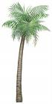 |  | 

أكمل الحرف الناقص :
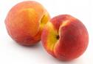




ـروف فَـ ـذ فَـ خَـو

